Инструкция по прохождению регистрации для юридический лиц

- Для работы с Единым порталом государственных и муниципальных услуг (далее ЕПГУ) нужно перейти по ссылке http://www.gosuslugi.ru/.
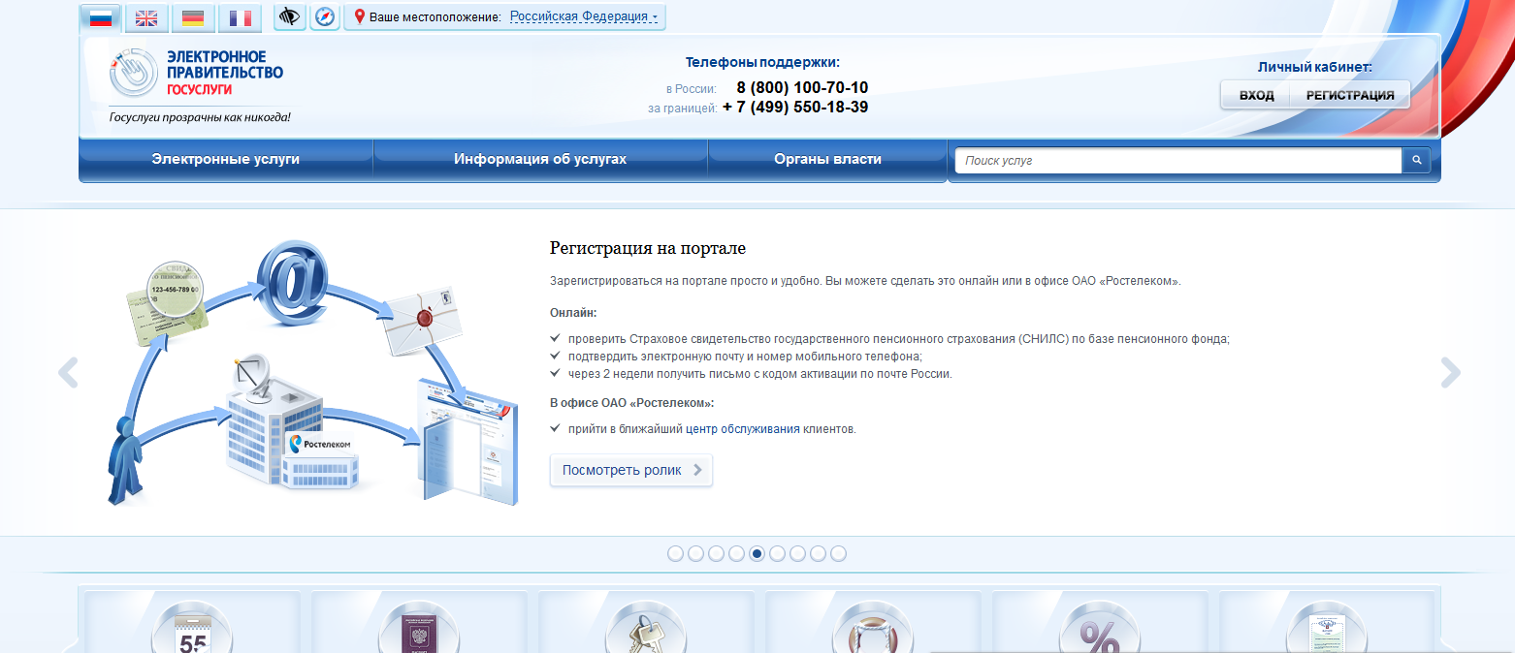

- В правом верхнем углу пройти в Личный кабинет, нажать РЕГИСТРАЦИЯ

- Прочтите внимательно все пункты регистрации
  - Получите средство электронной подписи юридического лица в одном из аккредитованных Минкомсвязью России удостоверяющих центров. В качестве владельца сертификата ключа проверки электронной подписи должно быть указано лицо, имеющее право действовать без доверенности от имени юридического лица.
  - Установите на свой компьютер плагин веб-браузера для работы со средствами электронной подписи. Если вы используете браузер Internet Explorer, то добавьте адрес https://esia.gosuslugi.ru в список надёжных узлов.
  - Присоедините средство электронной подписи к компьютеру, нажмите кнопку «Далее» и следуйте указаниям мастера регистрации.

